Curriculum

**Daniel Pacheco Santiago**

**Director de Desarrollo de La Comunidad e Infraestructura**

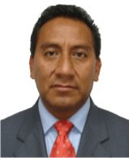

|  |  |
| --- | --- |
| **Nivel máximo de estudios** | Licenciatura en Contaduría Pública |
|  |  |
| **Áreas de conocimiento** | Administración y Contabilidad |
|  |  |
| **Experiencia laboral** |  |
|  |  |
| Periodo | de junio/2016 a actual |
| Institución | Delegación Álvaro obregón |
| Cargo | Director de Desarrollo de La Comunidad e Infraestructura |
|  |  |
| Periodo | de febrero/2014 a febrero/2015 |
| Institución | Delegación Álvaro obregón |
| Cargo | Director de Desarrollo Cultural y Educación |
|  |  |
| Periodo | de febrero/2013 a enero/2014 |
| Institución | Delegación Álvaro obregón |
| Cargo | Director de Servicios Urbanos |